МИНИСТЕРСТВО ОБРАЗОВАНИЯ

Белорусский государственный университет информатики и радиоэлектроники

Факультет информационных технологий и управления

Кафедра ИТАС

ОТЧЕТ по лабораторной работе №1

«Работа в системе *Matlab*»

Выполнил:   
ст. гр. 820601 Шведов А.Р

Проверила: Боброва Т.С.

Минск 2021 г.

M-файл-сценарий с использованием программы plot в соответствии с вариантом:

x=0:1:10;

y =x.^3-cos(pi\*x);

plot(x,y,'g--s')

Получен Результат в виде графика:

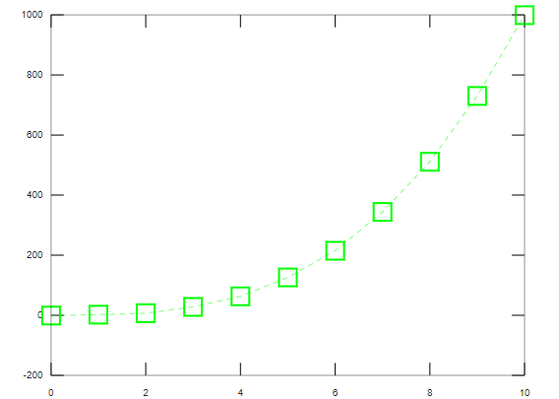

М-файл-сценарий для вывода контурных графиков двух функций с помощью программ meshgrid и contour:

[x1,y1]=meshgrid(0:0.5:8,0:0.5:12);

z1=cos(x1)+y1-1.2;

contour(x1,y1,z1,5)

[x2,y2]=meshgrid(0:0.5:8,0:0.5:12);

z2=2\*x2-sin(y2-0.5)-2;

contour(x2,y2,z1,5);

Получен Результат в виде графика:

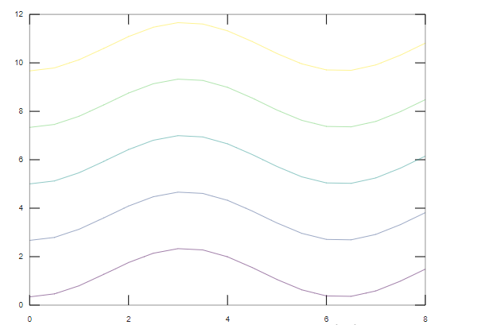

М-файл-сценарий для вывода графиков функции двух переменных с помощью программ meshgrid, mesh, meshc:

[x1,y1]=meshgrid(0:0.5:8,0:0.5:12);

z1=cos(x1)+y1-1.2;

mesh(x1,y1,z1);

meshc(x1,y1,z1);

Получен Результат в виде графика:

